تاريخچه اتومبيل 1
يك طراح / نقاش ايتاليايي به نام فرانسيسكو د جورجيو مارتيني ( Francesco di Giorgio Martini در قرن 15(1439-1501) نقشه يك گاري را طرح كرد كه توسط چرخاندن يك چرخدنده بوسيله يك نفرو انتقال نيرو از چرخدنده به چرخها ( 4 چرخ) قادر بود به حركت درآيد مارتيني اين طرح را اتومبيل (Automobile) ناميد. او اين كلمه را از تركيب يك كلمه يوناني Auto به معني خود يا خودكار و يك كلمه لاتين Mobile به معني حركت كردن بدست آورده بود كه يعني دستگاه خودمحرك .البته اين طرح عملي نشده و نام اتومبيل براي مدتي به فراموشي سپرده شد .
در طول ساليان دراز طرحهاي مختلفي توسط مخترعان ارايه شدند كه هركدام نيز نامهاي مختلفي داشتند.گروهي از اين نامها در قسمت ذيل آمده است.
Oruktor amphibolos, car, road machine, motor wagon, quadricycle, automation,
Motor-vique, oleo locomotive, autokenetic, buggyaut, motor carriage, autobaine, automotor horse, diamote, motorig, mocole, horseless carriage, motorcycle, petrocar
در سال1895 اچ .اچ كوهلاست (H. H. Kohlsaat) سردبير روزنامه شيكاگو تايم هرالد ، مسابقه اي 500 دلاري را در روزنامه اش ارائه كرد كه طي آن بهترين نام براي اين وسيله نقليه انتخاب شود. داوران كلمه motorcycle را انتخاب كردند و البته كلمه quadricycle نيزبه عنوان محبوب ترين نام انتخاب شد. در سال 1897 روزنامه نيويورك تايمزنوشت :
"...the new mechanical wagon with the awful name -- automobile...has come to stay..."
واگن مكانيكي متحرك با يك نام ترسناك ؟!!... اتومبيل ....به ميدان ميايد
به اين ترتيب دوباره كلمه اتومبيل كه براي مدت 4 قرن به فراموشي سپرده شده بود بازگشت
اولين ايده ها از كجا و كي اومده بود ؟
مطمئنا هيچكس به تنهاي طراح و مخترع اتومبيلهاي امروزي نيست، بلكه طرح آن به مرورتوسط محققان ، مخترعان ، طراحان و مهندسان مختلفي تكميل و به صورت امروزي درآمده است.
شايد بتوان اولين ايده مكتوب درمورد خودرو و اتومبيل را در ايلياد اثر هومر يافت .درقسمتي از رمان، هفاستوس ( خداي آتش و فلزكاري) براي رساندن پارچه هايي كه با جواهرات زيبا تزيين شده بودند به الهه هاي ، يك سه چرخه محرك ساخت كه او را از يك مكان به مكان ديگري ميبرد. هومر ميگويد اين وسيله خودكاربود و با فرمان خدايان حركت ميكرد.(ايلياد 750 قبل از ميلاد) البته اين مطالب در افسانه هومر به حساب تخيلات بيش از حد نويسنده گذاشته شد .بطوري كه وقتي راجربوكان (Roger Bacon ) فيلسوف/دانشمند انگليسي 20 قرن بعد در قرن 13 ميلادي گفت كه ميتوان ماشين هايي ساخت كه بدون نيروي حيوانات هم به حركت درآيد ، چندان جدي گرفته نشد.
در قرن 15 دو ايتاليايي مارتيني( Francesco di Giorgio Martini )و داوينچي (Leonardo Da Vinci ) بدون اطلاع از يكديگر روي طرحهاي يك وسيله نقليه خودمحرك كار ميكردند
بالاخره كدوم اولين بود و كي ساختش؟!!
در اواسط قرن 18 يك فرانسوي به نام ژاكوب د واكنسون (Jacques de Vaucanson )خودرويي ساخت كه موتورش مانند مكانيزم ساعت بود، چيزي كه واكنسون به آن توجهي نداشت، اين بود كه وزن مكانيزم ساعتي كه بتواند يك خودرو و مسافرانش را حركت دهد بسيار سنگين خواهد شد و در نتيجه اين طرح نيزبه شكست منجر شد
در سال 1680 ايزاك نيوتن ( Isaac Newton ) طرح يك وسيله نقليه را ارائه كرد كه با نيروي رانش بخار ازعقب آن به حركت در ميآمد. (شايد بتوان گفت اولين راكت چهارچرخ زميني ). اما هنوز تحولات مهمي در راه بودند . موتور بخار . در سال 1698 اولين موتور بخار توسط توماس ساوي ( Thomas Savery )انگليسي ساخته شد كه طرحي ناقص و نا ايمن بود اين طرح توسط يك انگليسي ديگر به نام توماس نيوكومن ( Thomas Newcomen ) در سال 1711كاملتر شده و از خطرات آن كاسته شد و سرانجام در سال 1769 جيمز وات ( James Watt ) صنعتگر اسكاتلندي اولين موتور بخار را براي استفاده در معادن و كارخانجات به ثبت رساند.
وبالاخره.......
اولين وسيله اي كه ميتوان آنرا اتومبيل ناميد در سال 1769 ( تقريبا همزمان با تكميل موتور بخار توسط جيمز وات ) نيكلاس ژزف كوگنات ( Nicolas-Joseph Cugnot ) كه يك مهندس ارتش فرانسه بود ساخته شد . شكل زير طرحي از خودرو كوگنات است.
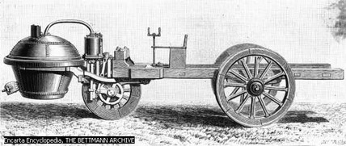
اين اتومبيل بخار، سه چرخ اي بسيار سنگين و كند بود و ميتوانست تا 4 نفررا جابجا كند. سرعت آن كمي يشتر از 2 مايل در ساعت ( تقريبا 3.2 كيلومتر در ساعت ) بود و بايد هر 20 دقيقه يك بار جهت پر كردن مخزن آبش متوقف ميشد. اين ماشين توسط ارتش براي حمل توپهاي سنگين استفاده ميشد. (اينك نمونه اصلي در موزه پاريس قرار دارد )
بد نيست بدانيد : اولين تصادف در دنيا با اتومبيل نيز در زماني اتفاق افتاد كه خودرو كوگنات در سال 1771 با يك ديواربرخورد كرد.( 2 سال پس از اولين آزمايش)
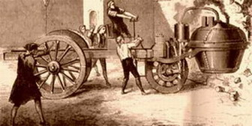
توسعه ، رقابت اتومبيل بخار، اتومبيل برقي ؟!!
اوليور ايوانز آمريكايي (Oliver Evans ) در سال 1792 اتومبيلي ساخت كه در حدود 30 فوت ( تقريبا 9 متر ) طول و 50 تن وزن داشت . يكي از خصوصيات جالب اين خودرو آن بود كه ميتوانست هم در آب و هم در خشكي حركت كند. . ايوانز نام اين وسيله را " oruktor amphibolos " ناميد . البته اين خودرو تا سال 1804 مورد استفاده قرار نگرفت.
در سال 1801 يك مهندسي از كرونوال انگليس به نام ريچارد ترويتيك ( Richard Trevithick ) اتومبيل بخاري ساخت كه قادر به حمل چندين مسافر بود و آنرا در شب كريسمس آزمايش كرد . دو سال بعد به همراه اندرو ايوان ( َAndrew Vivian ) اتومبيلي به نام " London Carriage" ساختند اين اتومبيل كالسكه اي سه چرخه بود و ميتوانست با سرعت 16 كيلومتر در ساعت حركت كند. ( شكل زير )
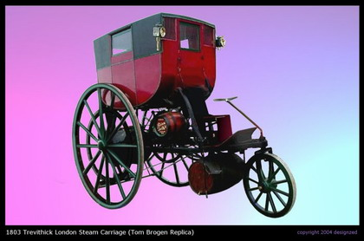
در موتورهاي بخار بايد صبر ميكردند تا فشار درون ديگ بالا برود بعلاوه اين موتورها به شدت پرصدا بودند . در اين زمان ايده يك موتور الكتريكي كه به سرعت روشن شده و به حركت درميآمد جذاب به نظر ميرسيد . به همين دليل گروهي از مخترعين اين ايده را دنبال كردند.
در حقيقت اولين اتومبيل برقي (EV ) كه قادر به حركت بود در سال 1839 توسط روبرت اندرسون (Robert Anderson ) در اسكاتلند ساخته شد .
بد نيست بدانيد: هرچه سرعت خودرو ها بالا تر ميرفتند تصادفات بيشتري روي ميدادند. به همين دليل قانون پرچم قرمز( Red Flag Act ) در سال 1865 در مجلس انگليس تصويب شد . مطابق اين قانون بيشترين حد سرعت براي اتومبيل ها در خارج از شهر 4 مايل در ساعت ( 6.4 كيلومتر در ساعت !! ) و در داخل شهر 2 مايل در ساعت بود علاوه براين بايد يك نفر 60 يارد ( حدودا 54 متر ) جلوتر از خودرو با يك پرچم قرمز در روز ( يا يك فانوس در شب ) حركت ميكرد تا آمدن اتومبيل را خبر دهد. !!! البته بعد ها با تكميل مقررات و افزايش ضريب ايمني خودرو ها و جاده هااين قانون منسوخ شد.
يكي از مشكلات اتومبيلهاي برقي سنگيني و حجيم بودن باتري ها در آن دوران بود بعلاوه اين نوع باتري ها به سرعت تخليه شده نياز به شارژ مجدد داشتند. در سال 1880 باتري سربي اسيدي اختراع شد كه به توسعه اتومبيلهاي برقي كمك فراواني كرد . در اواخر صده 1800 تاكسي هاي برقي در شهر لندن تردد ميكردند.
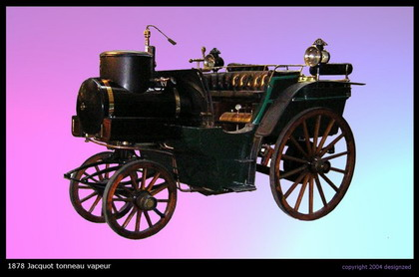
اتومبيل بخار ژاكوت ( jacquot ) در سال 1878
اتومبيل هاي بخار و اتومبيل هاي برقي به شدت با يكديگررقابت ميكردند. در فرانسه به تاريخ 29 آوريل 1899 كاميله جناتزي ( Camille Jenatzy ) اتومبيل برقي كه طرح بدنه آن مانند يك سيگار بود . باسرعت 60 مايل در ساعت راند .
در اواخر قرن 19 حدود 20 شركت مختلف مختلف در آمريكا اتومبيل برقي توليد ميكردند . اوج محبوبيت اين اتومبيل ها در سال 1912 بود كه در حدود 35000 عدد از آن در آمريكا به فروش رسيد. البته اتومبيل هاي بخار هنوز محبوب تر بودند. حدودا 100 شركت ماشين بخار توليد ميكردند. معروفترين اين شركت ها ، شركت برادران استنلي ( Stanley brothers ) درنيوتن ( Newton ) ايالت ماساچوست بود . در سال 1898 اولين اتومبيل اين شركت به بازار عرضه شد
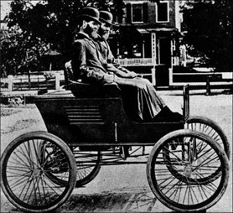
بعد ها شركت برادران استنلي به سرعت توسه پيدا كرد. اين اتومبيل بخار يك نام جالب داشت " Flying Teapot " (قوري پرنده ) . در سال 1906 اتومبيل بخار برادران استنلي سرعت جالب 197.6 مايل در ساعت ( تقريبا 295 كيلومتر در ساعت !! ) (( در جايي اين عدد 127.6 مايل در ساعت ثبت شده ))را در ساحل شني اورموند ( Ormond ) واقع در ايالت فلوريدا ثبت كردند.
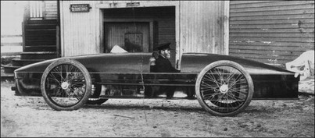
صنعت خودرو چه در بخش بخار و چه بخش به سرعت در حال ترقي بود. اما هنوز مهمترين تحول صنعت خودرو هنوزاز راه نرسيده بود. .................. موتور احتراق داخلي

مراجع تصويري
1. سايت تاريخچه اتومبيل كه تصاويرش عالي و واضح است . فقط همه توليدات را دربرنميگيره . فقط برخي مدلهاي مهم
1. http://www.automotivehistory.net/main/images1.html
2. يك مرجع عالي براي تمام اتومبيلهاي توليدي.از اكثر شركتهاي اتومبيل سازي تصوير دارد
2. http://www.autogallery.org.ru/pothers.htm
3. يه موزه از اتومبيلهاي قديمي و جديد
3. http://rpeyre.free.fr/automobile/
البته سايتهاي ديگري نيز وجود دارد كه در مورد تاريخچه اتومبيل تصاويري داشته باشد مثلا
4. http://www.mercedes-benz.com/mbcom/international/international_website/en/com/international_home/home/heritage/history.html#mainnav
كه تاريخچه تصويري اتومبيل بنز هست
5. http://www.hfmgv.org/exhibits/showroom/featured.html
6. http://www.collection-schlumpf.com/schlumpf/decouve_10.html
7. http://rpeyre.free.fr/automobile
يا مثلا سايت about كه يك سايت اطلاعات عمومي در مورد همه چيز ميباشد
خط زماني
انچه تاكنون ذكر شد ، ترتيب زماني خاصي را در كل مشخص نميكرد بلكه بصورت جزئي در هر عنوان روند پيشرفت بيان ميشد. بنابراين فكر ميكنم اگر كل اين روند را به صورت يك زمانبندي واحد ذكر شود .ترتيب توالي اختراعات بهتر مشخص شود .بنابراين تاآنجا كه ميتوانستم اين اتفاقات مهم را در خط زماني ( به قول خارجيها timeline) تاريخچه اتومبيل گردآوري كردم . اميدوارم مفيد واقع گردد
توجه : دليل اينكه كنار اسامي اشخاص، نام آنها به انگليسي نيز نوشته شده اين است كه ممكن است اينجانب در تلفظ يك نام اشتباه كرده باشم .اميدوارم درصورت وجود اين مشكل يا خسته كننده بودن وجود نامهاي انگليسي در كنار معادل فارسيشان بنده را ببخشيد
نكته : ممكن است چند سال اختلاف بين در منابع مختلف تاريخي در مورد اختراع يك وسيله وجود داشته باشد
قبل از ميلاد
3000 ق م .
اولين 2چرخه يا 4 چرخه ها توسط سومريان در تمدن بين النهرين استفاده ميشد. ( اين 2 يا 4 چرخه ها توسط اسب يا گاو نر كشيده ميشد و در جنگها از آن استفاده ميكردند )
2000 ق.م .
پره چرخ اختراع شد. به اين ترتيب چرخهاي بجاي اينكه توپر باشند توخالي ساخته ميشدند و نسبت به حالت قبل بسيار سبكتر بودند.
750 ق.م .
اولين ايده مكتوب خودرو واقعي : ايلياد اثر هومر
بعد از ميلاد
قرن 15 ميلادي طرحهاي اوليه خودرو توسط فرانسيسكو د جورجيو مارتيني ( Francesco di Giorgio Martini) به نام اتومبيل و و داوينچي (Leonardo Da Vinci )
1680
طرح خودرو با حركت در اثر رانش نيروي بخار ( شبيه جت ) توسط سرايزاك نيوتن (Isaac Newton )
1698
طرح اولين موتور بخار توسط توماس ساوري (Thomas Savery )
1711
تكميل موتور بخارتوماس ساوري توسط توماس نيو كومن (Thomas Newcomen )
1769
ثبت اولين موتور بخار عملي و كارامد توسط جيمز وات (James Watt )
نيكلاس ژوزف كوگنات (Nicolas-Joseph Cugnot )اولين خودروي جهان را كه موتورش از نوع موتور بخار بود
1784
طرح اوليه موتورجديد !!؟ .... ويليام مورداك (William Murdock )اسكاتلندي
1800
اختراع اولين باتري
1803
تكميل London Carriage توسط ريچارد ترويتيك ( اولين مدل 2 سال قبل )
1804
ساخت لوكوموتيو بخار توسط ريچارد ترويتيك (Richard Trevithick )
1807
تثوري موتور احتراق داخلي با سوخت هيدروژن و اكسيژن توسط فرانسيس ايزاك د ريواز (Francois Isaac de Rivaz )
؟؟؟؟
فرانسيس ايزاك د ريوازساخت اولين چهار چرخه با موتور احتراق داخلي خودش
1827
استفاده از ديفرانسيل اوليه براي تغيير جهت گردش توسط او پكيوررو(O. Pecqueur )
1831
كشف اصول و قوانين سيم پيچ ها ميشل فارادي (Michael Faraday )
1832
جعبه دنده اوليه: دبليو اچ جيمز (W. H. James )
1836
اختراع و تكميل لاستيك توپرتوسط چارلز گودير
1839
ساخت اولين اتومبيل برقي ( الكتريكي ) توسط روبرت اندرسون (Robert Anderson )
1845
اولين لاستيك بادي توسط اسكاتلندي به نام تامسون (Thomson ) طرح ناقص
1859
بنزين ساخته شد
باتري قابل شارژ توسط گستون پلنت (Gaston Plante )
1860
اولين موتور احتراق داخلي كامل 2 زمانه ( گاز سوز) توسط اتينه لنوير(Etienne Lenoir)
1862
الفونس بير د روچاس (Alphonse Bear de Rochas ). طرح اولين ايده موتور 4 زمانه ( شك )
1863
سه چرخه اتينه لنوير با موتور احتراقي داخلي خودش
1864
اتومبيلي باموتور بنزيني و كاربراتور ( ناقص ) توسط زيگفريد ماركوس(Siegfried Marcus )
1872
امتياز موتور بنزيني (؟) جرج برايتون
1875
دومين اتومبيل زيگفريد ماركوس استراليايي
1876
اولين نمونه موتور چهار زمانه قابل استفاده توسط نيكلاس اتو(Nicholas August Otto )
1877
سر جان تورنيكرافت (Sir John Thornycroft ) اولين ضربه گير بادي
1880
باتري سربي اسيدي ساخته شد
1883
موتور تكميل شده 4 زمانه توسط دايملر(Gottlich Wilhelm Daimler)
1884
دوچرخه ( با طرح امروزي ) اختراع شد
1885
سه چرخه با موتور 4 زمانه توسط كارل بنز (Carl Freidrich Benz ) (سال بعد ، دريافت حق امتياز 1886)
اولين موتورسيكلت امروزي توسط گوتليش دايملر
1887
4 چرخه با موتور 4 زمانه توسط گوتليش دايملر
1888
جان بويد دانلوپ (John Boyd Dunlop ) تكميل طرح تاير بادي و استفاده آن براي دوچرخه ها
1889
شركت پژو اولين اتومبيل بخار خود را عرضه كرد
1890
بخاري اتومبيل : توماس اهارن (Thomas Ahearn ) كانادايي
1892
رودولف ديزل (Rudolf Diesel ) موتور ديزلي را اختراع كرد
اختراع تايرهاي بادي مخصوص اتومبيل توسط برادران ميشلين (Michelin brothers )
1893
شركت برادران دوريا (J. Frank and Charles E. Duryea) تاسيس شد و اولين اتومبيل خود به نام "buggyaut " را به بازار ارايه كرد
1894
اختراع رول فرمان توسط واچرون (Vacheron )
1895
جرج سدان (George B. Selden ) امتياز اولين اتومبيل در آمريكا
استفاده از اولين جعبه دنده روي خودرو توسط پانهارد و لواسور(Panhard and Levassor ) بر روي خودروي پانهارد
1896
اولين اتومبيل فورد ( Ford ) با نام Quadricycle
1897
اولين توليد اولدزمبيل
1898
اولين خودرو اپل
اولين خودروبخار شركت برادران استنلي (Stanley brothers )
اولين ميل گاردان : لويس رنو ( Louis Renault)
1899
اتومبيل برقي كاميله جنلتزي (Camille Jenatzy ) با سرعت 60 مايل در ساعت
اولين اتومبيل فيات
تكميل طرح رادياتور توسط دايملر
1900
اولين اتومبيل پورشه ( الكتريكي )
يك ركورد جالب : طي 180 مايل با اتومبيلي الكتريكي از شركت بي جي اس (BGS Company's) فقط با يك بار شارژ شدن باتري
1901
ترمز ديسكي توسط فردريك ويليام لنچستر (Frederick William Lanchester)
اختراع گلگير : فردريك سيمز (Frederick Simms )
تغيير نام محصولات دايملر به مرسدس
1903
مدل A فورد
تايرهاي قابل تعويض به بازار عرضه شدند
اولين برف پاك كن توسط مري اندرسون (Mary Anderson ) براي شركت فورد
1904
اولين توليد شركت رولز رويس
اولين توليد شركت رنو
1906
ساخت Flying Teapot ( با موتور بخار و سرعت 197 مايل د رساعت 9 توسط برادران استنلي
اولين گواهينامه رانندگي در دنور كلورادو
1908
تاسيس شركت جنرال موتور(GM) از ادغام شركتهاي بيوك ، كاديلاك ، اولدزمبيل و پونتياك
1909
توليد مدل شگفت انگيزو پرفروش T توسط شركت فورد
چارلز فرانكلين كنرينگ (Charles Kettering): تكميل سيستم جرقه الكتريكي و اختراع استارتر
1911
اولين اتومبيل چهار چرخ محرك توسط شركت 4WD
اولين سيستم ترمز براي چهار چرخ توسط يك شركت ايتاليايي (Isotta-Franchini )
اولين تلفن متحرك در خودرو
1912
شاسي و بدنه تمام فلزي توسط ادوارد جي بود (Edward G. Budd ) امريكايي
تكميل و استفاده از استارتر بر روي خودروها : چارلز اف كترينگ ( Charles F. Kettering) وهنري ام ليلاند ( Henry M. Leland) (اتومبيل كاديلاك)
1913
دكتر ويليام ام بورتن (Dr. William M. Burton )براي كاهش ضربه زني بنزين اولين افزودني را
ارائه كرد
اولين خط توليد اتومبيل در جهان توسط شركت فورد
1914
اختراع تانك نظامي
دهه 1920 .... اولين سيستم فرمان پرقدرت ( هيدروليك ) توسط فرانسيس دبليو ديويس (Francis W. Davis)
1920
ترمز هيدروليكي اختراع شد
پمپ انژكتوري جديد براي موتور هاي ديزل ( و در نتيجه قابليت كوچك شدن اين موتور)
1923
گرت ام مارگون (Garrett A. Morgan ) علائم راهنمايي و رانندگي را ثبت كرد
تترا اتيل سرب (براي بهبود خاصيت ضد ضربه بنزين) كشف شد
سوپر شارژر توسط فردريك پورشه (Ferdinand Porsche ) براي شركت بنز
سيستم ترمز كفشكي ساده توسط وينسنت بنديكس (Vincent Bendix )
1924
اولين كاميون با موتور ديزل توسط مان
1926
ادغام دو شركت دايملر و بنز
1929
راديوي اتومبيل : پاول گلوين (Paul Galvin )
1932
اولين پاركومتر توسط كارل سي مگي (Carl C. Magee )
1936
اولين خودرو سواري با موتور ديزل – بنز 260D
1938
چراغ شارژ ( بقول بعضيا چراغ دينام !) توسط شركت بيوك ارائه شد
1940
استفاده از سيستم تهويه مطبوع در خودرو
1948
تاير بدون تيوپ اختراع شد
شيشه بالابر برقي : شركت دايملر
1949
اولين كمربند ايمني در شركت ولو توسط ادوارد جي كلاقرن (Edward J. Claghorn )
1959
ژوزف ارماند (Joseph-Armand ) اسنومبيل را به ثبت رساند
1960
استفاده از باتريهاي سديم سولفور توسط شركت جنرال موتور
1966
سيستم تزريق الكترونيكي
1973
آزمايش اولين اير بگ توسط شركت جنرال موتور
1987
اولين رالي اتومبيلهاي خورشيدي در استراليا
رقيب قدرتمند
همانطور كه گفته شد موتورهاي بنزيني به سرعت در بازار اتومبيل وارد شده و ترقي كردند . تقريبا همزمان با اين موتورها نوع ديگري از موتورهاي احتراق داخلي به جهانيان معرفي شد. ...... موتور ديزل.
يك مهندس آلماني بنام رودولف ديزل (Rudolf Diesel ) اعلام كرد اگر هوا به تا حد معيني فشرده شود و به محفظه سيلندر فرستاده شود سپس سوخت به اتاق احتراق تزريق شود ،مجموعه ( خود به خود دراثر گرماي ايجاد شده توسط فشار هوا) محترق خواهد شد و نيازي به شمع نخواهد بود. در فوريه 1892 ديزل طرح خود را به اداره ثبت اختراعات ارسال كرد و حدودا يك سال بعد حق امتياز آن را به عنوان " يك متد جديد در موتورهاي احتراق داخلي " (Working method and design for combustion engines) دريافت كرد سپس با همكاري شركت فردريك كروپ ( Frederick Krupp ) و چند شركت سازنده ديگر شروع به آزمايش و ساخت مدل عملي موتور خود شد. در سال 1893 اولين نمونه از موتور خود را ساخت . (تقريبا همزمان با دريافت حق ثبت ) بازده اين موتور 26% بود. ( لازم به ذكر است كه بازده موتورهاي بخار كه در آن سالها در اوج محبوبيت بودند فقط 12% بود و موتورهاي بنزيني هم كاملا متداول نشده بودند ) و سرانجام در سال 1897 اولين موتور ديزلي كه قابل استفاده براي مصارف عمومي بود به جهان عرضه شد .
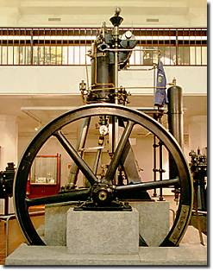
اولين موتور ديزل 1897
اين موتور براي كارخانجات و صنعت قابل استفاده بود اما با توجه به حجم بزرگش هنوز براي نصب روي خودرو مناسب نبود. جالب است بدانيد سوخت اين موتوراز روغن بادام بود.بازده موتور ديزل فوق العاده بود به همين دليل به سرعت در مراكز بزرگ صنعتي وكشتيهاي و لوكوموتيوها بكار برده شد.
بد نيست بدانيد: رودولف ديزل در سال 1913 بطور مرموزي ناپديد شد. درباره مرگ او عقايد مختلفي وجود دارد گروهي معتقدند كه او خودكشي كرد و گروهي ديگر معتقدند در اثر يك تصادف مرد. اما يك نظر ديگر نيز وجود دارد كه او در اثر ملاحضات سياسي آن دوران به قتل رسيد. ( ديزل همكاري بسيار نزديكي با شركتهاي آمريكايي و فرانسوي داشت و مخالف عقايد حكام وقت آلمان بود)
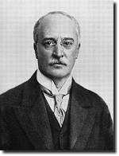
رودولف ديزل
در سال 1920 پمپ انژكتوري جديدي كه ميتوانست مقدار دقيقي از سوخت را به اتاق احتراق هدايت كند ، ساخته شد . اين اختراع باعث شد حجم موتور ديزل به مقدار قابل توجهي كاهش يابد و توانايي نصب آن روي اتومبيل ها فراهم شود. در سال 1924 اولين اتومبيل باركش ( كاميون ) با موتور ديزل توسط مان (MAN) در شركت موتور برلين (Berlin Motor Fair) ساخته شد .
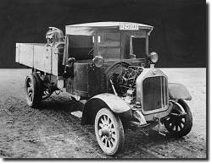
كاميون شركت مان 1924
اولين اتومبيل سواري با موتور ديزل 12 سال بعد ، در سال 1936 توسط شركت مرسدس بنز توليد شد . نام اين مدل 260D بود.
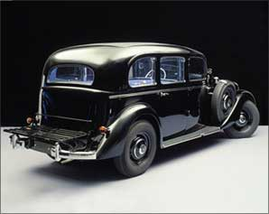
مرسدس بنز مدل 260D سال 1936
بعدها شركتهاي زيادي توليد اتومبيل ديزل را آغاز كردند . اما با توجه به توان و قدرت بالاي اين نوع موتورها كم كم از روي موتور هاي سواري كنار گذاشته شد و بيشتر روي خودروهاي ترابري سنگين ونيمه سنگين استفاده شد. امروزه شركتهاي اندكي را ميتوان نام برد كه اتومبيل سواري با موتور ديزل توليد ميكنند كه از معروفترين آنها ميتوان شركت دايملر- كرايسلر( بنز ) و شركت فولكس واگن اشاره كرد.
اولين خط توليد اتومبيل
آمريكا ، مهد كنسرسيوم هاي بزرگ
همانطور كه قبلا ذكر شد ، صنعت جوان آمريكا در سالهاي ابتدايي قرن بيستم به سرعت در حال رشد و شكوفايي بود .صنايع و شركتها مانند قارچ در اين سرزمين جديد ظاهر مي شدند. و اين درحالي بود كه اكثر كشورهاي صاحب صنعت در اروپا به شدت درگير جنگ جهاني اول وبعد از آن بازسازي بودند . جا براي صنعت آمريكا كه در طول اين جنگ كمترين صدمه را ديد باز شد. شركتهاي خودروسازي قدرتمندي پا به عرضه رقابت گذاشتند.
فورد - جنرال موتورز- كرايسلر
هنري فورد (Henry Ford) اولين مدل اتومبيل خود را در گاراژ منزلش در سال 1896 ،زماني ساخت كه به عنوان مهندس در كارخانه توماس اديسون مشغول به كار بود ( با همكاري چارلز بي كينگ (Charles B. King) ) . او نام اين مدل را چهار چرخه (Quadricycle ) گذاشت.
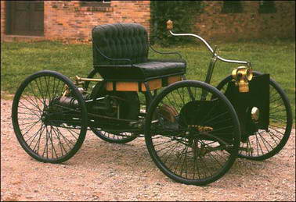
چهار چرخه فورد Quadricycle 1896
هنري فورد در سال 1903 شركت فورد موتور ( Ford Motor Company) را تاسيس كرد. ( پس از ورشكستگي شركت قبليش به نام شركت اتومبيل ديترويت (Detroit Automobile Company ) ) . اولين اتومبيل فورد كه مدل A نام گرفت ، موتوري 2 سيلندر داشت كه قدرت 8 اسب بخار توليد ميكرد. سال بعد فورد مدل B را به بازار عرضه كرد. بعد از آن در سال 1906 مدل K . مدل K 60 مايل در ساعت ( تقريبا 95 كيلومتر در ساعت ) سرعت داشت و داراي يك موتور 6 سيلندر با 40 اسب بخار قدرت بود. سپس در سال 1909 مدل T را عرضه كرد، چهار سيلندري با 20 اسب بخار قدرت.
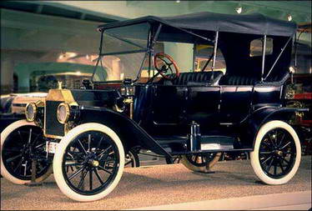
فورد مدل T سال 1909
مدل T به سرعت محبوبيت پيدا كرد و توليد آن از 10000 عدد در سال 1909 به 78000 عدد در سال 1912 رسيد.همه چيز براي توليد انبوه اتومبيل آماده ميشد.
در سال 1914 فورد اولين خط توليد اتومبيل در جهان را ايجاد كرد و توليد به 472000 اتومبيل در سال افزايش يافت. در حقيقت خط توليد كارخانه فورد در هر 93 دقيقه يك اتومبيل مدل T توليد ميكرد. در سال 1924 نيمي از اتومبيلهاي موجود جهان توسط كارخانه فورد توليد شده بود !! مدل T در طول 18 سال به ركورد جالب 15007003 ( پانزده ميليون ) دستگاه دست يافت. در سال 1927 اخرين اتومبيل از مدل T توليد شد.
نكته : مدل T فقط يك اتومبيل نبود بلكه با طرحهاي مختلف به فروش ميرسيد .
در ادامه چند نوع از اتومبيلهاي مدل T و قيمت آنها در سال 1912 آمده است
$690 for Ford Model T Touring Car
$590 for Ford Model T Commercial Roadster
$900 for Ford Model T Town Car
$700 for Ford Model T Delivery Car
در طول اين 18 سال حاكميت مطلق فورد در بازار اتومبيل شركتهاي كوچك زيادي مجبور به ادغام با يكديگر شدند تا از رقابت عقب نمانند. يكي از اين شركت ها ي ادغام شده جنرال موتورز ( General Motors) بود.
ويليام سي دورانت (William C. Durant ) شركت بيوك موتور (Buick Motor ) را در سال 1904 خريدار كرد .
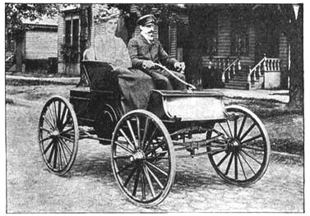
اولين بيوك سال 1899 -1900
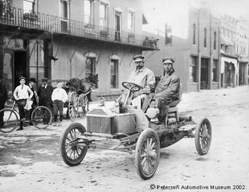
بيوك Flint سال 1904
او شركت معظم جنرال موتورز را كه از ادغام شركتهاي بيوك (Buick )، كاديلاك (Cadillac ) ، اولدزمبيل (Oldsmobile ) و اوكلند (پونتياك ) ( Pontiac) بوجود آمده بود در سال 1908 تاسيس كرد.
حكومت مطلق فورد تقريبا پس از پايان جنگ جهاني اول تمام شد و شركتهاي ديگرآمريكايي نيز توانستند در بازار اتومبيل سهمي داشته باشند. يكي از اين شركتها شركت برادران دوج (John and Horace Dodge ) بود آنها رقيبي براي مدل T توليد كردند. اتومبيل آنها اراي موتوري 4 سيلندر بود . در سال 1924 حدود 1000 دستگاه از آن را شركت برادران دوج توليد ميكرد.
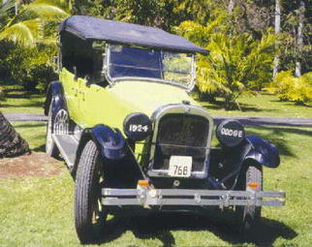
دوج 1924
4 سال بعد اين شركت توسط والتر پي كرايسلر ( Walter P. Chrysler) خريداري شد. در سال 1928 شركت بزرگ كرايسلر فروش اتومبيلهاي دوج ، د سوتو ( DeSoto) ، پليموث (Plymouth ) و كرايسلر را آغاز كرد و به اين ترتيب يكي از بزرگترين شركتهاي خودروسازي جهان به بازار رقابت وارد شد.
از اين به بعد صنعت خودرو به عنوان يكي از مهمترين و تاثيرگذارترين صنايع شناخته شد و به سرعت رشد و ترقي كرد . مدل هاي جذاب توسط طراحان عرضه شد . سرعت اتومبيلها بسيار زياد شد . ضريب ايمني آنها نيز بالا رفت .
نامهاي جالب اتومبيلها

نامهاي حيوانات
Badger Colt Eagle Hawk

Barracuda Cougar Falcon Honey Bee

Beaver Coyote Fox Hornet

Black Crow Cricket Golden Eagle Impala

Bobcat Crow Great Eagle Jack Rabbit

Kangaroo Panther Stingray

Lark Pinto Wasp

Lion Rabbit Whippet

Lynx Road Runner Wildcat

Marlin Seven Little Buffaloes Wolf

Mustang Silver Hawk Wolverine

نامهاي ستارگان
Comet Jetstar Star

Eclipse Meteor Starfire

Flying Cloud Moon Sun

Galaxie Nova Sunset

Golden Rocket Satellite Vega

نامهاي قهرمانان و اساطير
Ajax Centaur Hercules

Apollo Cressida Mercury

Ariel Croesus Minerva

Argo Diana Nike

Argonaut Die Valkyrie Olympian

Atlas Electra Pan

Aurora Excalibur Sphynx

Ben Hur Goethe Vulcan

نامهاي ايالات
California Maryland Oregon

Carolina Michigan Pennsylvania

Illinois New Yorker Texan

Indiana Ohio Virginian
موتور احتراق داخلي
موتور احتراق داخلي بطور ناگهاني در صنعت خودرو ظهورنكرد. تئوري اولين موتور احتراق داخلي توسط فرانسيس ايزاك د ريواز ( Francois Isaac de Rivaz ) سوئدي در سال 1807 ارائه شد . اين موتور با تركيب هيدروژن و اكسيژن كار ميكرد.البته اين ايده در عمل چندان موفقيت آميز ازآب در نيامد
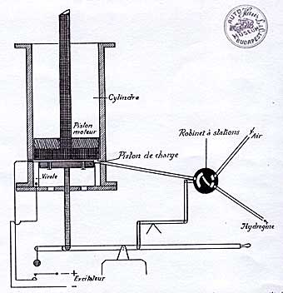
موتور احتراق داخلي توسط فرانسيس ايزاك د ريواز سال 1807
سپس ريوارز موتور خود را روي چهار چرخه اي قرار داد
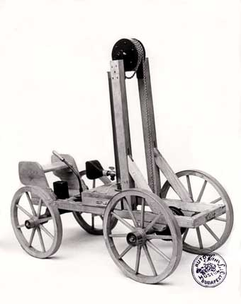
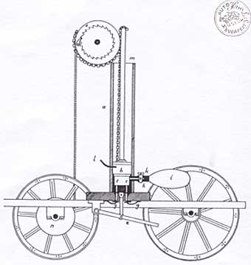
چهارچرخه ريوارز سال ؟؟
اولين موتور احتراق داخلي 2 زمانه ( گاز سوز ) كه شمع جرقه داشت . توسط اتينه لنوير ( Etienne Lenoir ) بلژيكي در سال 1860 ساخته شد و سه سال بعد لنوير اين موتور را روي يك كالسكه قرار داد و به سرعت 3 كيلومتر در ساعت دست يافت.
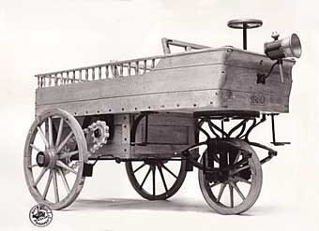
اتومبيل لنوير 1883
در سال 1864 مبتكري استراليايي به نام سيگفريد ؟ ( زيگفريد ) ماركوس ( Siegfried Marcus ) موتوري يك سيلندر ساخت كه از يك طرح كاربراتور ( اگر چه ناقص ) و يك دلكو جهت تنظيم زمان دقيق جرقه در انتهاي كورس تراكم استفاده ميكرد. سپس اين موتور را روي گاري (يا چيزي گاري مانند ) قرار داد و پيستون موتور را توسط يك مجموعه دنده به چرخهاي عقب متصل كرد . در هنگام روشن كردن موتور يك نفر قوي هيكل عقب خودرو را بلند ميكرد سپس موتور را روشن ميكردند تا چرخها به دوران درآيند آنگاه آرام آرام عقب خودرو به زمين گذاشته ميشد . دراين حين ماركوس دقت ميكرد تا موتور خاموش نشود . ماركوس حدودا 10 سال بعد (بين سالهاي 1884 تا 1888) موتور بهتري ساخت . اما بعد از آن بطور مرموزي دست از كار كشيد و اعلام كرد اين كار هدر دادن وقت است . مدل دوم اتومبيل اكنون در موزه ويينا (Vienna ) استراليا موجود است .
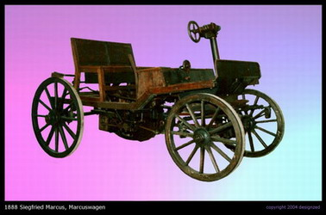
خودرو ماركوس بين سالهاي 1884 تا 1888 !!
اما شايد بتوان گفت موتور چهار زمانه اي كه توسط نيكلاس اگوستوس اتو (Nicholas August Otto ) آلماني در سال ( 1878 يا 1877 ) باعث جلب توجه همگان به موتور احتراق داخلي شد.
توجه: در برخي منابع آمده الفونس بير د روخاس ( َAlphonse Bear de Rochas ) در سال 1862 اولين موتور چهار زمانه را ساخت اما بعد ها اولين كسي كه حق امتياز موتور چهار زمانه را به نام خود ثبت كرد نيكلاس اتو صاحب شركت اتو بود
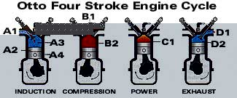
طرح موتور چهار زمانه اتو
مخترعين بزرگ ، شركت قدرتمند
آلمانها در ساخت موتور هاي احتراق داخلي يكه تاز بودند. در سالهاي 1885 تا 1888 دو آلماني بطور همزمان و بدون اطلاع از كار يكديگر روي اين طرح كار ميكردند كه چطور ميتوان يك بدنه را حركت داد و آنرا كنترل كرد. نام اين دو .....
كارل فردريك بنز (Carl Freidrich Benz ) و گوتليش ( يا گوتليب ) ويلهلم دايملر (Gottlich Wilhelm Daimler )
موتور اين اتومبيل ( سه چرخه ) حدودا يك اسب بخار قدرت داشت. گرچه اين مدل اوليه طرح چندان كاملي به نظر نميرسيد ، اما اولين اتومبيلي بود كه بسياري از اجزاي اتومبيل هاي امروزي را دارا بود. اجزايي مانند سيستم جرقه ، سيستم سوپاپ ها ، مجموعه ديفرانسيل ،كاربراتور ، سيستم خنك كاري ، محفظه كارتل روغن و سيستم ترمز.
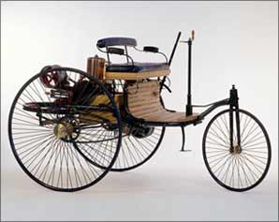
سه چرخه بنز 1886
كارل بنز حق امتياز وسيله نقليه خودرو را كه با سوخت بنزين كار ميكرد در سال 1886 به نام خود دريافت كرد.
حدودا 75 مايل دورتر از بنز ، دايملر روي طرح موتور احتراق بهتري كار ميكرد . اوابتدا موتور خود را روي يك دوچرخه بزرگ آزمايش كرد و به نتايج رضايت بخشي دست يافت ( سال 1885 ) . ميتوان گفت اين طرح اولين موتورسيكلت امروزي به شمار ميآمد. در سال 1887 دايملر كه از موفقيت قبلي خود دلگرم شده بود بر آن شد تا موتور خود را روي يك چهار چرخه امتحان كند. به اين ترتيب اولين اتومبيل دايملر ساخته شد ، اتومبيلي كه قادر به حمل 2 مسافر بود. قدرت موتور دايملر كمي بيشتر از موتور بنز بود ، و از آن نيز سبكتر بود. علاوه بر اين دور موتور دايملر(RPM 900 ) بسيار بيشتر از دور موتور بنز (RPM 300 ) بود .
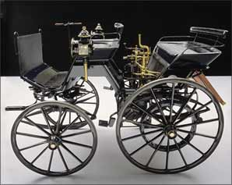
چهار چرخه دايملر1886 يا 1887 ؟
بين دايملر وبنز بحث داغي درباره اينكه كداميك اولين اتومبيل را ساخته اند درگرفت. دايملر معتقد بود كه آزمايش موتوراو روي دوچرخه قبل از آزمايش موتور بنز روي سه چرخه اش انجام گرفته بود و او اولين كسي بود كه يك موتور احتراقي را روي 4 چرخ قرار داده است . بنز قبول كرد كه دايملر اولين موتورسيكلت را ساخته است اما هنوز اصرار داشت كه اتومبيل او زودتر از اتومبيل دايملر تست شده بود. امروز هم هنوز هم اين اختلاف بين تاريخشناسان وجود دارد و كاملا مشخص نشده كه حق با كداميك از اين دو مخترع بزرگ ميباشد ،دايملر با موتور دور بالايش يا بنز با مجموعه سيستم هاي مختلفي كه روي خودرو اش قرار داده بود.
دايملر و بنز بطور جداگانه در شركتهاي خود اتومبيل هايشان را عرضه ميكردند . در6 مارس سال 1900 هنگامي كه دايملر فوت كرد شركت DMG (Daimler-Motoren-Gesellschat )به سرمهندس ويليام مي باخ (Wilhelm Mayback ) منتقل شد. در 22 نوامبر سال بعد اتومبيل ويژه اي را براي اميل جلينگ (يا ژلينگ ؟!) ( Emil Jellinek ) كنسول وقت امپراطوري اطريش- مجارستان ساخت كه او پس از مرگ دختر 10 ساله اش مرسدس ، آن اتومبيل را مرسدس ناميد. از اين به بعد توليدات شركت دايملر به مرسدس معروف شدند.
اولين مرسدس 35 اسب بخار قدرت داشت و سرعت آن به بالاي 55 مايل در ساعت ( تقريبا 88 كيلومتر در ساعت ) ميرسيد .
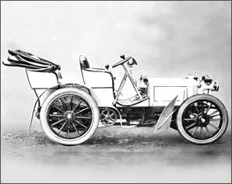
اولين مرسدس كارخانه دايملر 1901
در سال 1903 شركت بنز پاسخي براي مرسدس دايملر داشت . اتومبيلي باموتور 2 سيلندر كه سرعت آن بالاي 37 مايل درساعت بود . بنز پارسيفال (Parsifal)
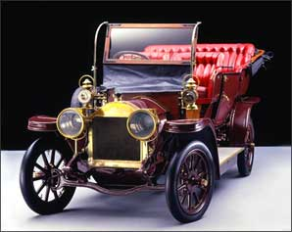
بنز پارسيفال (Parsifal) 1902/1903
اين دو شركت همچنان با هم رقابت ميكردند.در مسابقات اتومبيل راني در اروپا برنده يا اتومبيلي از شركت بنز بود يا اتومبيلي از شركت دايملر.البته لازم به ذكر است توليدات شركت دايملر تنوع بيشتري نسبت به شركت بنز داشتند.
در ادامه چند اتومبيل از اين دو شركت آمده است
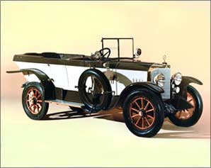
مرسدس 16/40 hp مدل knight سال 1911
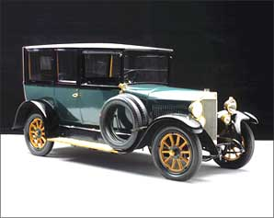
بنز 10/30 hp سال 1920
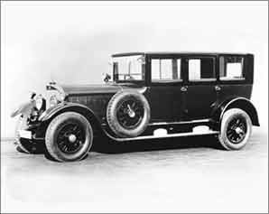
مرسدس 24/100/140 hp سال 1924
شركتهاي دايملر و بنز تنها توليد كنندگان خودرو در جهان نبودند. شركتهاي زيادي در اين سالها تاسيس شدند كه ميتوان از آن جمله شركت هاي ........
پژو (Peugeot) (اولين توليد : 1889 اتومبيل بخار) ،
برادران دوريا ( Duryea Brothers ) ( اولين توليد : 1893)
، فورد ( Ford) (اولين توليد : 1896 اتومبيل بخار)
، اپل ( Opel) ( اولين توليد : 1898 ) ،
فيات ( Fiat) ( اولين توليد : 1899 )
، پورشه ( Porsche) ( اولين توليد : 1900 يا 1902 اتومبيل برقي)
، اولدزمبيل ( Oldsmobile ) ( اولين توليد : 1897 )
، رولز رويز ( Rolls Royce) ( اولين توليد: 1904 )
رور ( Rover) ( اولين توليد: 1904 )
،رنو ( Renault ) ( اولين توليد: 1904 )
،بوگاتي ( Bugatti) ( اولين توليد : 1910)
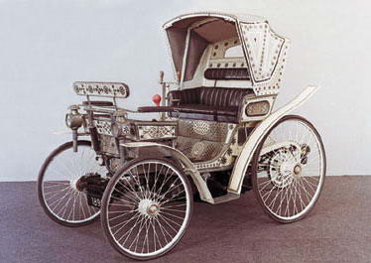
اولين پژو بنزيني سال 1892
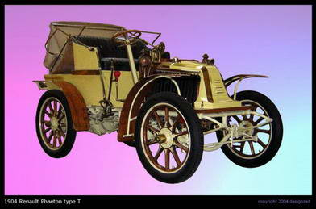
اولين رنو بنزيني مدلphaeton 1904
در سالهاي جنگ جهاني اول هر دو شركت بنز و دايملر محصولات نظامي توليد ميكردند.
پس از اتمام جنگ جهاني اول ،آلمان به شدت دوچار ركود اقتصادي شد. كمبود بنزين و مالياتهاي سنگيني كه براي دارندگان خودرو وضع شده بود ، بازار اتومبيل را با افت شديدي مواجه ساخت . شركتهاي خودرو سازي به سمت ورشكستگي ميرفتند. شركت بنز و دايملر نيز در همين وضع گرفتار بودند. در اين زمان بود كه ايده ادغام شركتها مطرح شد
در سال 1926 هنگامي كه بنز 83 ساله بود دو شركت مرسدس و بنز با يكديگر ادغام شدند و قدرتمند ترين شركت خودرو سازي جهان را پايه ريزي كردند ..... شركت مرسدس بنز (يا همان دايملر- بنز )
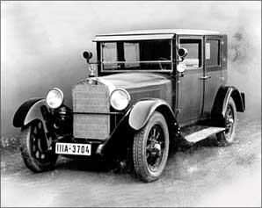
اولين اتومبيل مرسدس- بنز 8/38 hp سال 1926
بد نيست بدانيد : امروز ديگر شركتي به نام دايملر- بنز يا مرسدس بنز وجود ندارد . درسال 1998 يكي از بزرگترين ادغام ها در صنايع اتومبيل سازي رخ داد . ادغام شركت آلماني مرسدس بنز با شركت آمريكايي كرايسلر و در نهايت شركت دايملر – كرايسلر متولد شد........
از اين دوره به بعد اتومبيل سازي نقش بسيار مهمي را در صنعت جهان ايفا كرد . همزمان با پيشرفت خودروسازي درآلمان كشور ديگري نيز وارد عرصه رقابت شد . آمريكا .......... آمريكا كه از عواقب و مشكلات جنگ جهاني اول مصون مانده بود به سرعت در صنايع مختلف ، از جمله اتومبيل سازي پيشرفت ميكرد. و تقريبا در همين دوره بود كه بزرگترين شركت خودروسازي جهان ظهور كرد .............. شركت فورد..........

